МОУ «Краснослободская средняя общеобразовательная школа №1»

Исследовательская работа

на тему:
«ЧТО ТАКОЕ КАРТОФЕЛЬ И ДЛЯ ЧЕГО ОН НУЖЕН?»

Выполнила:
ученица 4 «Б» класса
Романова Алина
Руководитель работы:
Кудрявцева В.В.

Краснослободск 2016
Введение
В наше экономически нестабильное время в самый раз поговорить о картошке. Как – то раз уплетая картофельное пюре с сосиской, я задумалась: что же это за овощ такой – картофель и откуда он взялся, почему картофель такой питательный, вкусный и рассыпчатый. И решила больше узнать о картофеле. Темой моей исследовательской работы стала: «Что такое картофель и для чего он нужен»
Цель работы: выяснить «секреты» картофеля
Достижение поставленной цели предполагает решение следующих задач:
1. Изучить литературу, материалы в сети Интернет о картофеле.
2. Выяснить откуда картофель родом и как попал в Россию.
3. Выяснить пищевую ценность и лечебные свойства картофеля
4. Доказать наличие крахмала в картофеле
5. Обобщить полученные знания.
Объект исследования – живая природа.
Предмет исследования – картофель.
Гипотеза: картофель – ценный питательный продукт, в котором содержится крахмал.
Методы исследования:
• анализ источников информации;
• практические опыты;
• обобщение полученных данных

Я стала искать информацию о картофеле в книгах, энциклопедиях, Интернете. Вот, что говорится о картофеле в толковом словаре С.И.Ожегова и Н.Ю. Шведовой: «Клубнеплод, семейства паслёновых с клубнями, богатыми крахмалом». Это травянистое растение с мощными стеблями, крупными темно-зелеными листочками и клубнями (именно их мы и кушаем). Цветет картошка мелкими цветочками белого цвета, а бывает и розового и голубого. Серединка у цветка желтая.
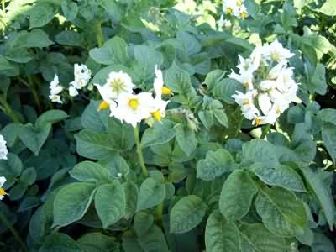

Иногда, после того как картошка отцветет, появляются темно- зеленые ягоды, только кушать их нельзя - они ядовитые. Размножают картофель клубнями и семенами, но чаще – клубнями. Картошку мы всей семьей сажаем каждый год у себя на огороде, и чтоб вырастить хороший урожай, надо хорошо потрудиться, но об этом я рассказывать не буду, все прекрасно об этом знают.
Но, как и когда появился картофель в России? Оказывается, в нашу страну картошку завезли в 18 веке, а до этого у россиян главным блюдом на столе была репа, хотя в Америке картошку уже выращивали как культурное растение около 14 тысяч лет назад. Из клубней индейцы приготавливали чуньо – высушенный картофель, который можно было хранить длительное время. Картофель у индейцев являлся настолько популярным и необходимым продуктом питания, что существовала поговорка «Еда без чуньо – все равно что жизнь без любви». А в Европу (точнее сказать в Испанию) была завезена в 1565 г. Родина картофеля – Южная Америка, где он и сейчас произрастает в диком виде в горных районах.
Но в России с введением в рацион питания картофеля происходило все намного сложнее! Петр I пытался распространить картофель по России, но этой прекрасной затее Петра I не было суждено осуществиться при его жизни – русский народ никак не хотел, а точнее боялся кушать новый, никому неизвестный овощ.
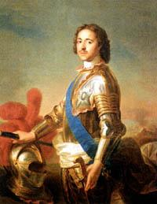
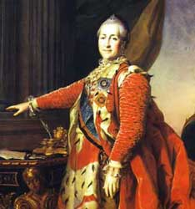

Затем и Екатерина II (это такая императрица в России была) в 1765 году выписала в Москву из Германии 57 бочонков картофеля. Медицинская комиссия, искавшая способы помочь голодавшим крестьянам доложила, что лучший способ предотвращения этого бедствия "состоит в тех земляных яблоках.
Вплоть до второй половины XIX века картофель, несмотря на грозные указы правительства, так и не занял достойного места в питании народа.
Быстрому распространению картофеля среди широких масс населения мешали и те небылицы, которые сочиняли о "земляной груше" люди "старой веры". Они называли картофель «дьявольским» растением. Но шло время, и картофель из нежеланного "гостя" превратился в полноправного хозяина на нашем столе, потеснив брюкву и репу...
Сегодня трудно представить, как обходились люди когда-то без такого овоща как картофель. Какой стол без картофеля? Блюда из него настолько прочно вошли в кухню разных народов мира, что сложно поверить в то, что несколько веков назад о картофеле в России и в Европе вообще не слышали.
Картофель называют вторым хлебом за его питательную ценность. Именно этот продукт является главным составляющим рациона питания очень многих людей.
Сколько же блюд можно приготовить из картошки?! Это и запеченный картофель, и картофельное пюре, и картофельные блины, и картофель фри, и картофельная запеканка, и картофельные оладьи, и картофельные супы, и картофельный пирожки и еще очень - очень много различных рецептов приготовления этого уникального овоща, всех и не перечесть!!!

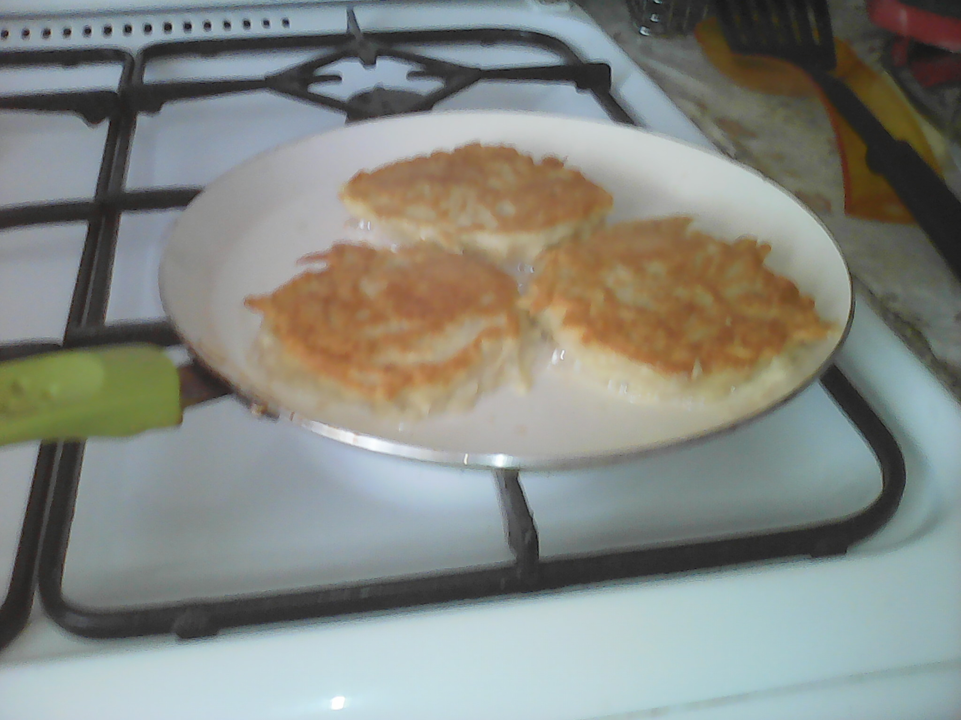
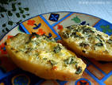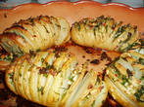

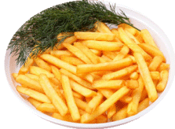

Я попробую приготовить картофельные оладьи.
Беру несколько картофелин, лук, яйца, муку, соду, соль, молоко.
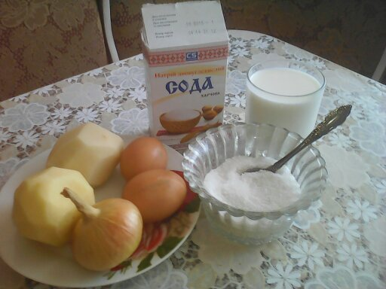

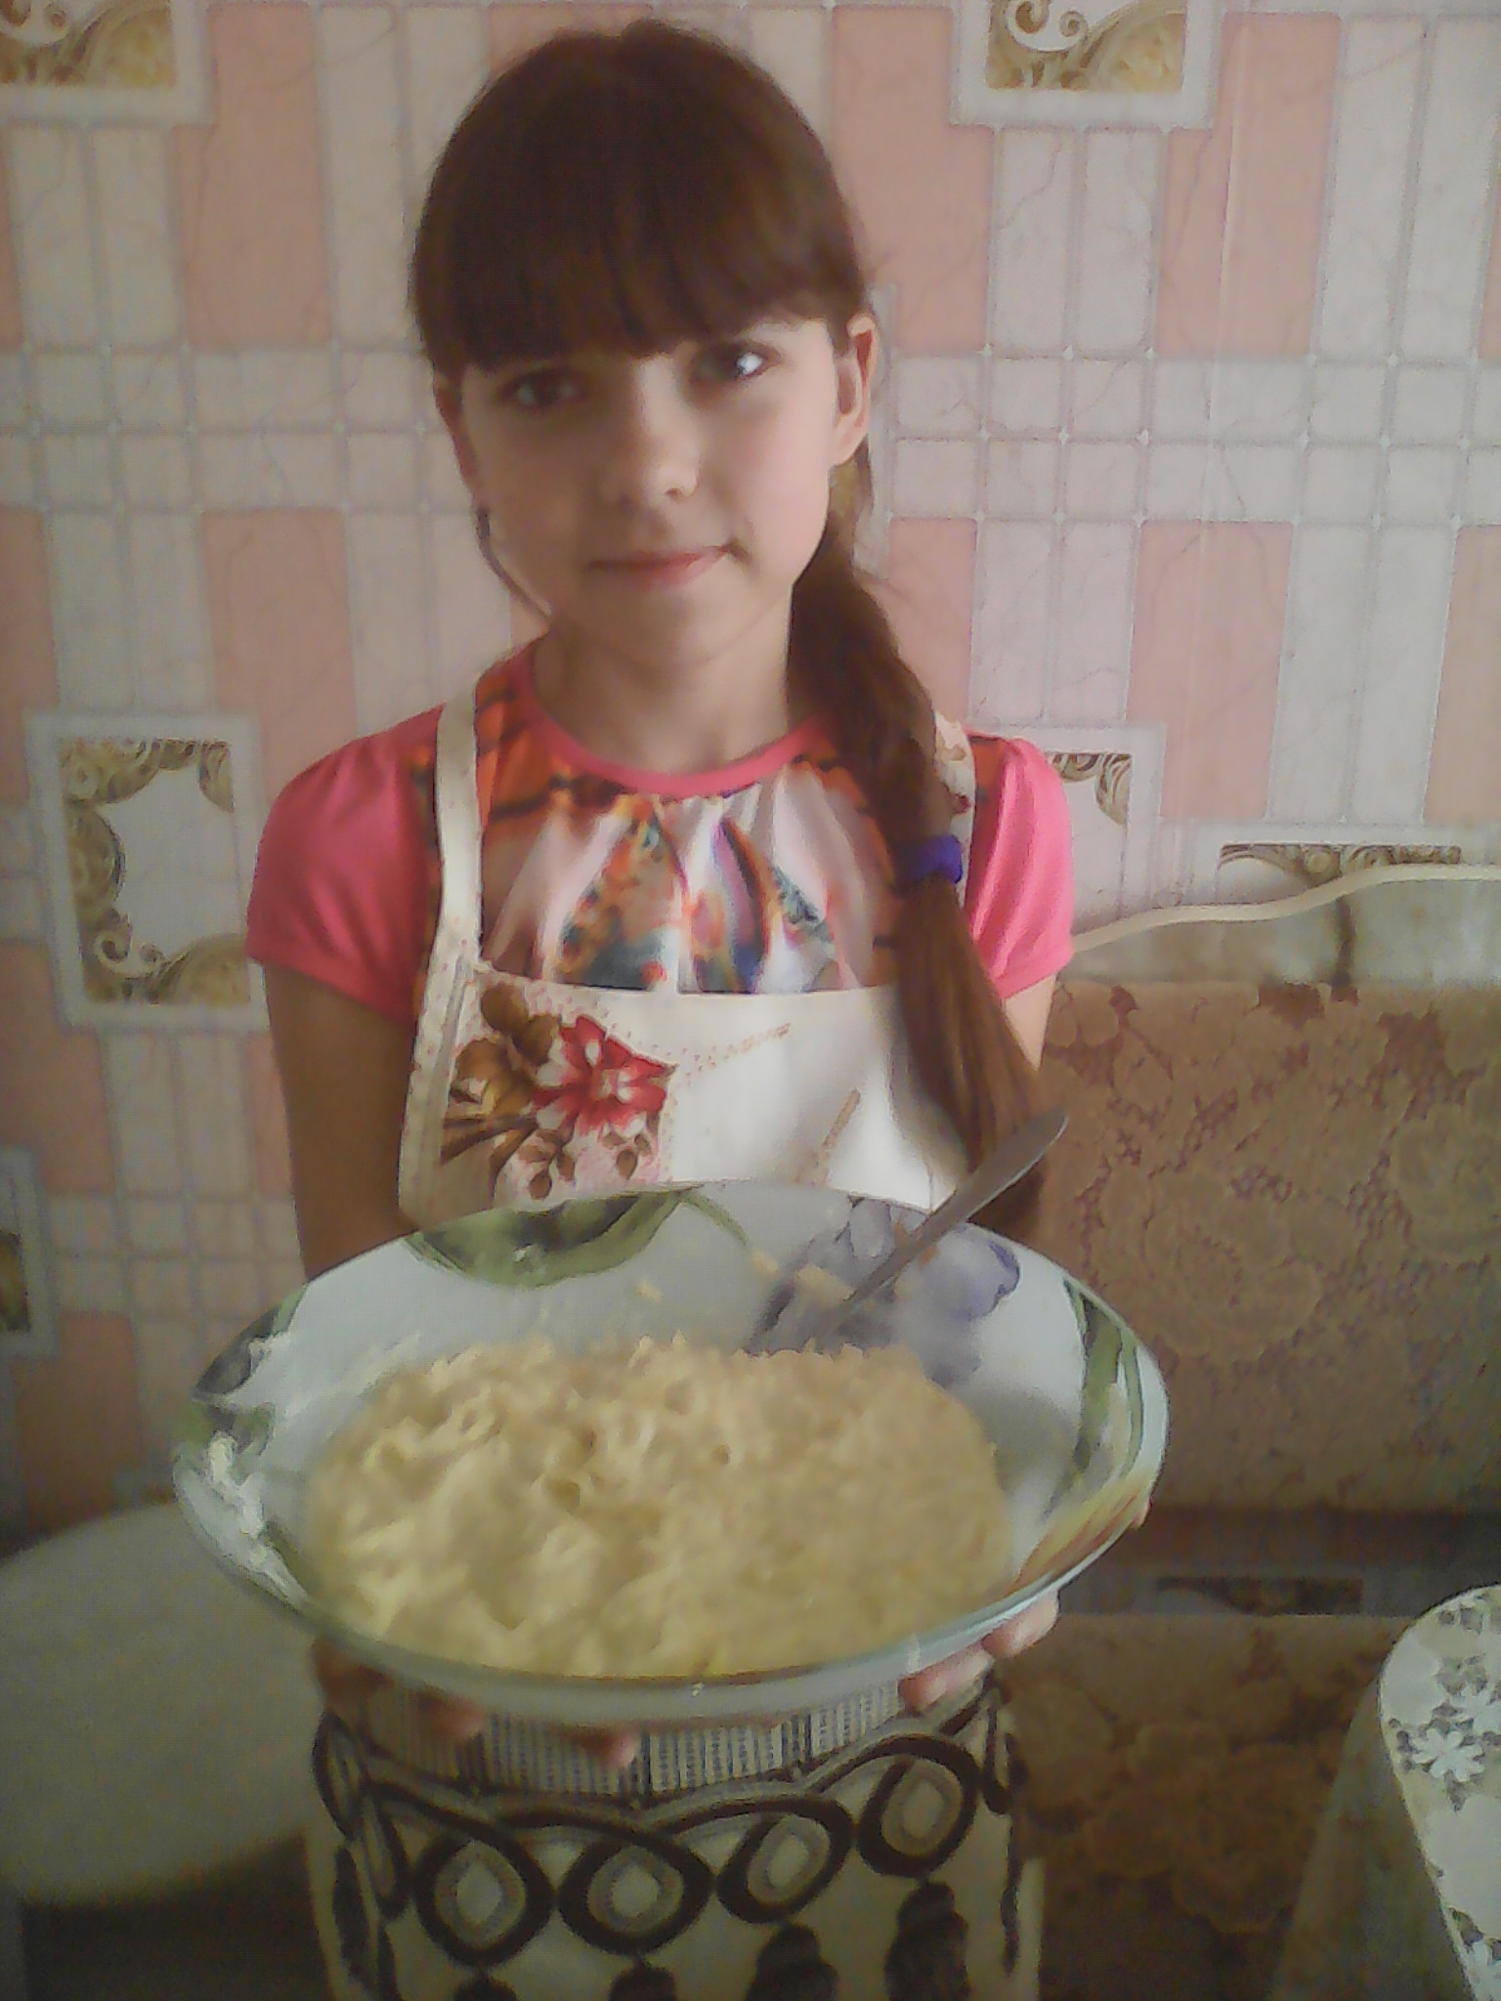
Затем тру очищенный картофель на крупной терке, в полученную массу добавляю яйца, муку, соль, соду, молоко. Все тщательно перемешиваю.

И жарю на растительном масле с обеих сторон до румяной корочки.
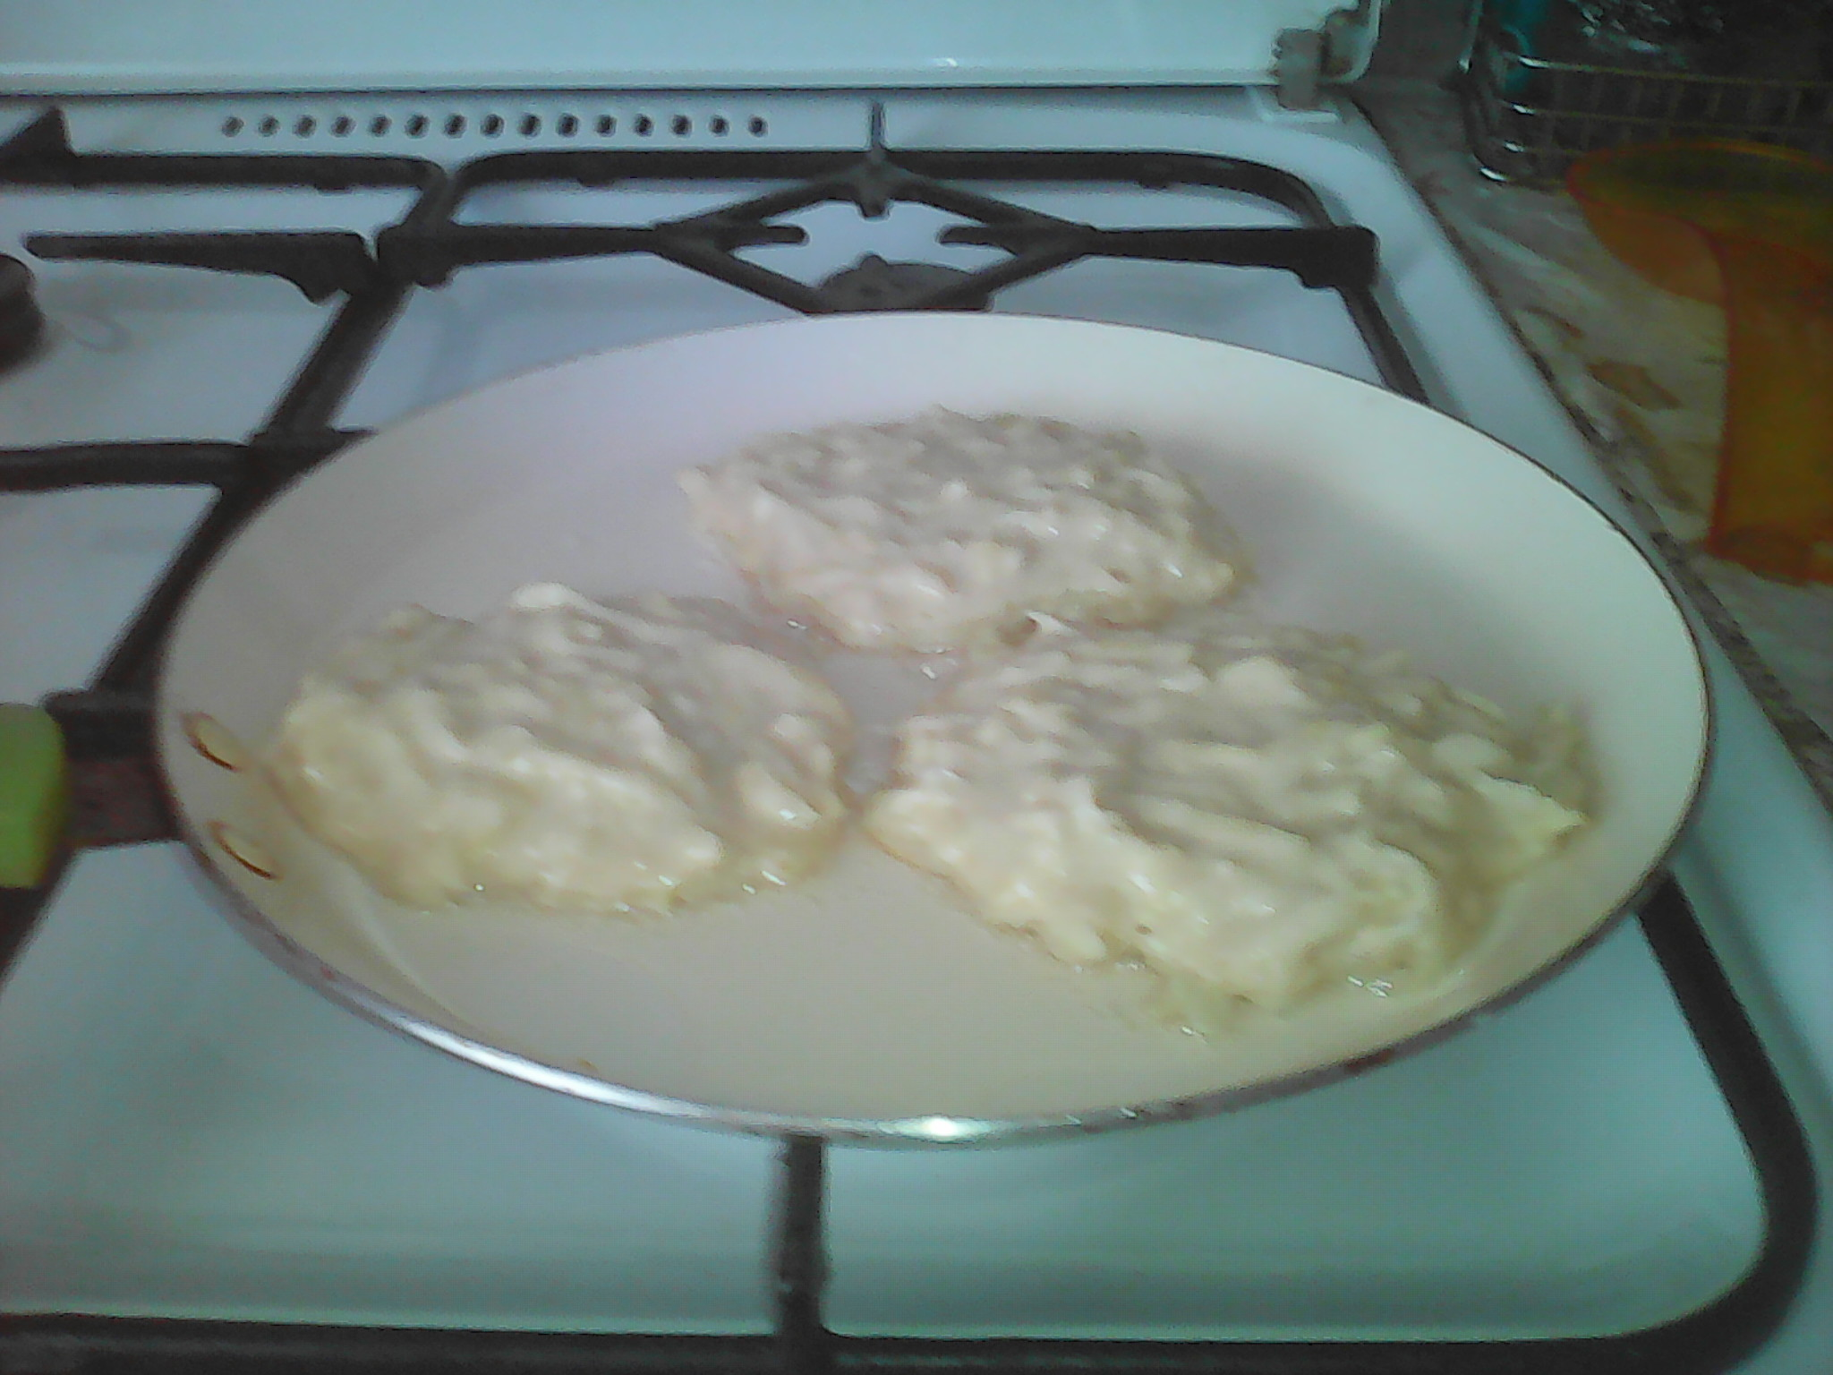

Украсить сметаной или майонезом. Приятного аппетита!!!
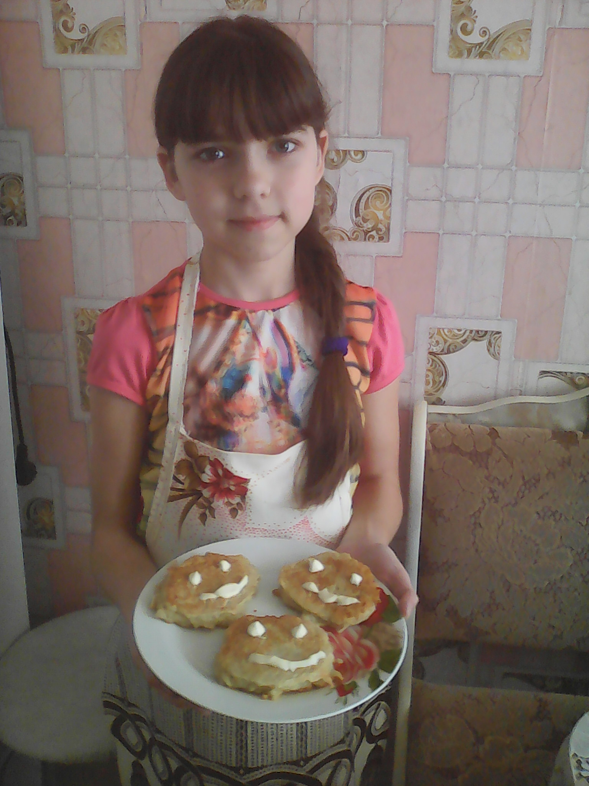

Любят картофель за отменный вкус и пользу, которую он оказывает нашему организму. Содержание белка, калия и витаминов, минералов, аминокислот, крахмала делает картофель ценным для питания человека. Наличие крахмала в картофеле я хочу доказать. Что надо для опыта?
Возьмем картофель, терку, нож, марлю, тарелку.
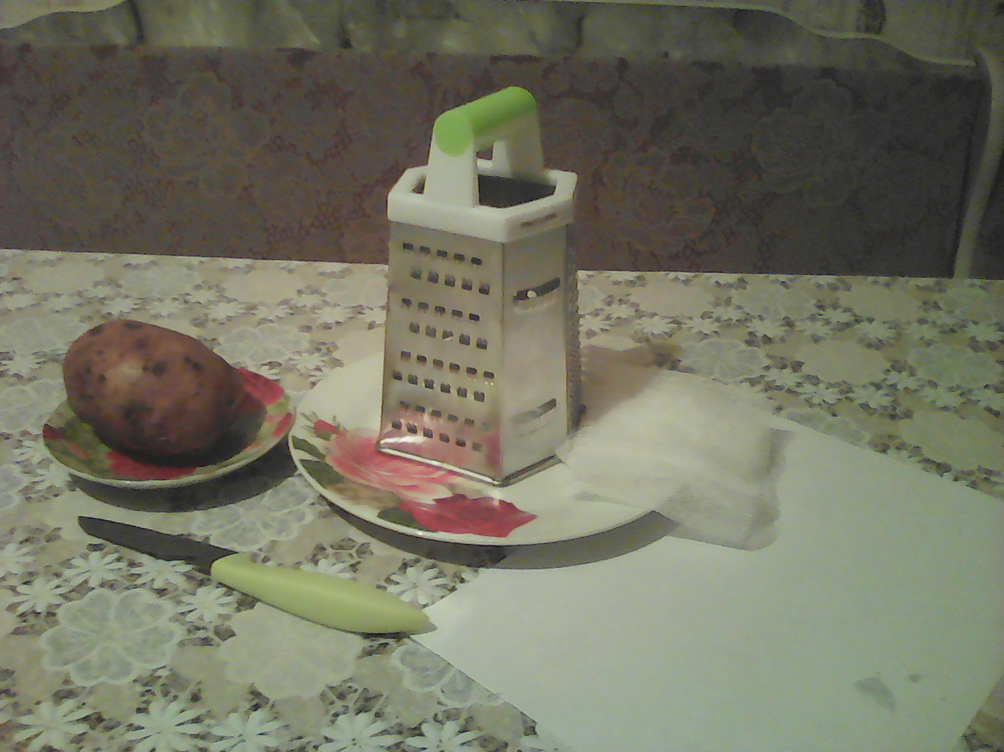
Очистим картофель от кожуры и натрем на мелкой терке.
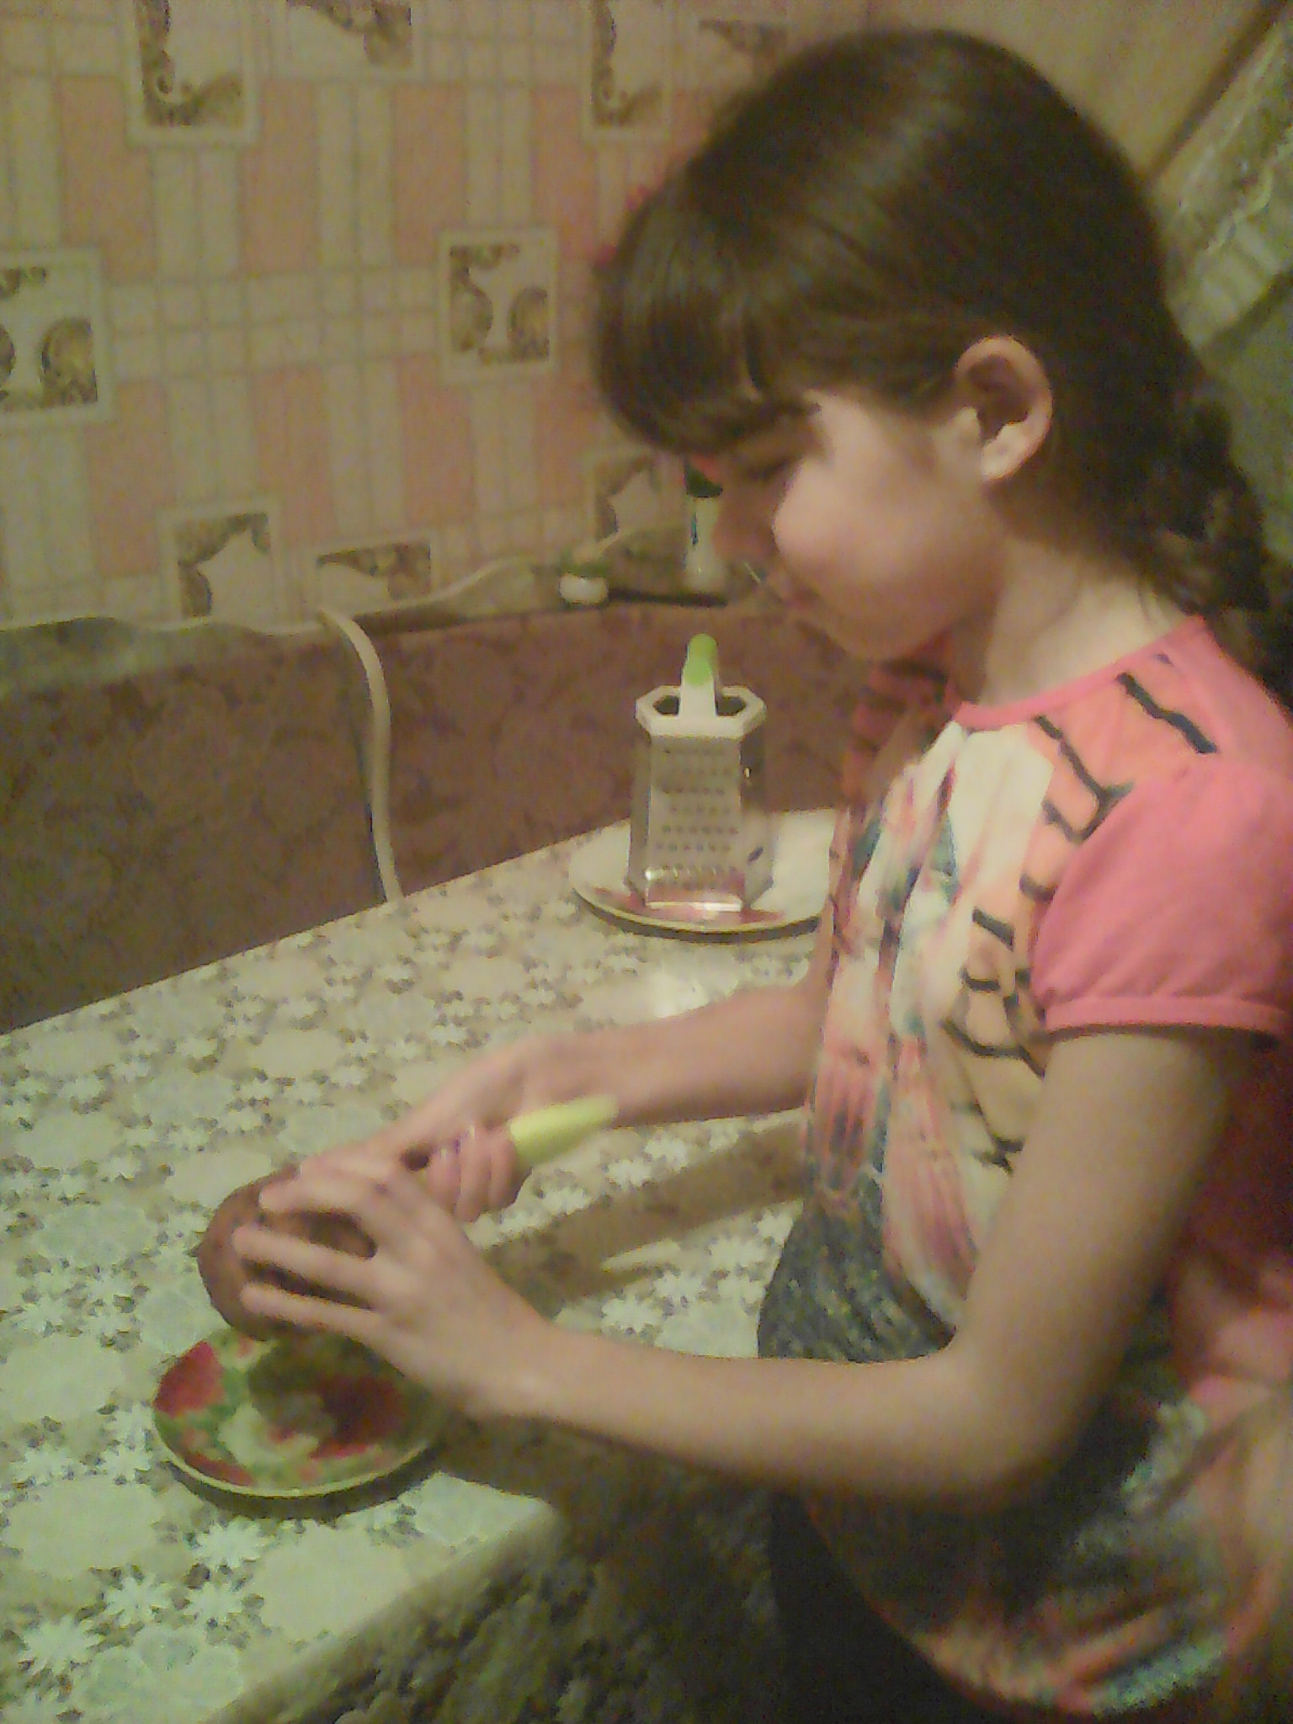

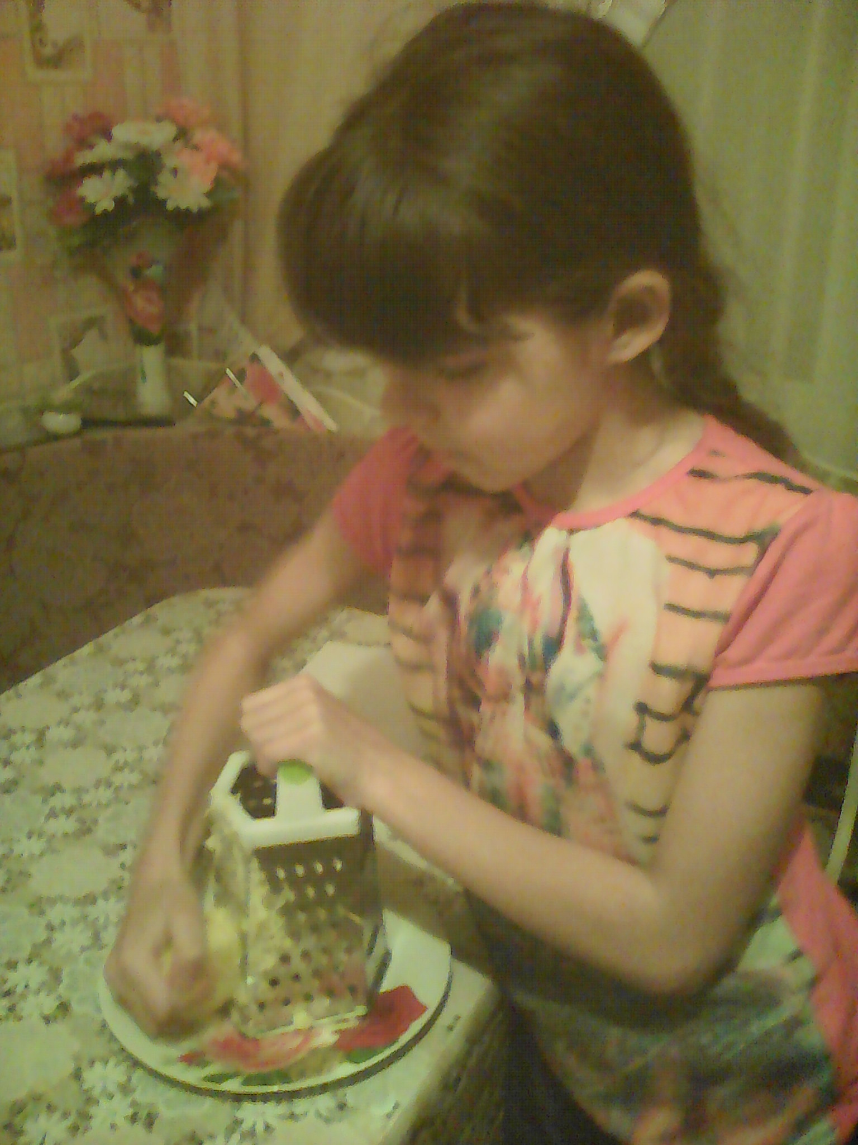
Выложим картофельную массу на марлю и выжмем картофельный сок.
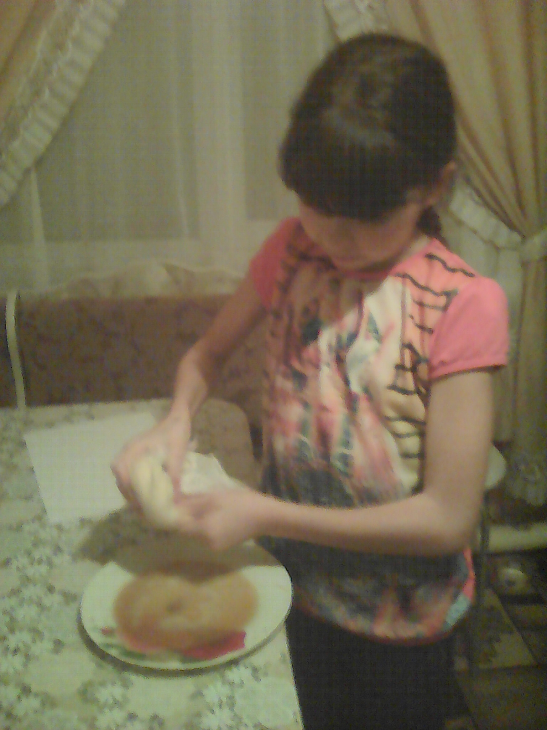
Влага испарилась и на тарелке оказался крахмал.
Вывод: картофель состоит из крахмала и воды.
Наличие в картошке крахмала делает ее рассыпчатой.
Энергетическая ценность картофеля, если сравнивать с другими овощами является достаточно высокой. Основным источником энергии являются углеводы, представленные по большей части крахмалом. Кисели, приготовленные с добавлением крахмала, рекомендуют употреблять при заболеваниях пищеварительных органов, в частности – гастритах. Выходит, картофель используется не только для питания, но и для лечения многих болезней. Клубни картофеля включают в диету больных, страдающих сердечно-сосудистыми заболеваниями, болезнями обмена веществ и желудочно-кишечного тракта. Сырой картофель устраняет болезненные явления, вызванные недостатком витамина С, например, при цинге. Вареный картофель в горячем виде применяется в качестве согревающего компресса при простуде. Клубни картофеля обладают противовоспалительным и ранозаживляющим действием, поэтому их используют для лечения различных ран и ожогов (свежие ломтики картофеля накладывают на поврежденные участки кожи).
В медицине используют не только клубни картофеля, но и его цветки. Так отвар цветков картофеля применяют для снижения артериального давления и улучшения дыхания.
Вообще картофелю посвящено в мировой литературе немало стихов и картин. Но настоящий гимн картошке написал В.П. Астафьев в своей книге «Ода русскому огороду», где картофель он сравнивает с русской женщиной: «В огороде же том самоглавнейший спаситель – скромное, многотерпеливое существо, участью – долей схожее с русской женщиной, - картошка».
В Бельгии создан музей картофеля, в экспозиции которого тысячи предметов, повествующих об истории этого ценного растения. Посетители музея могут увидеть здесь знаменитую картину Ван Гога «Едоки картофеля».
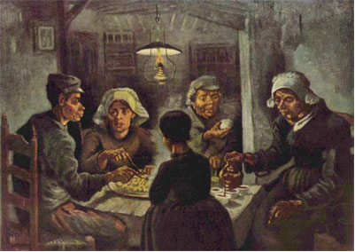
В музее можно услышать, как славил картофель Иоганн Себастьян Бах. В Вашингтоне находится Музей Картофеля, где есть окаменевшая картофелина 4-тысячелетней давности из Перу. Так же существуют музеи этого знаменитого овоща в России в Ленинградской области и в Канаде. Памятники картофелю установлены во многих странах: Дании, Бельгии, Канаде. 2008 год по инициативе Продовольственной и сельскохозяйственной организации объявлен Международным годом картофеля.

Заключение
Картофель, пожалуй, единственная культура, история распространения и возделывания которой богата разнообразными событиями. И в свое работе я рассказала только сотую долю всего интересного про это «земляное яблоко». А сейчас картофель очень популярен в России. Люди поняли его ценность. Картофель в России прозвали вторым хлебом, потому, что он выручал людей в тяжелые времена, например во время войны, и является национальной пищей. Никакой нам «кризис» не страшен, если у нас будет картошка.
Гипотеза: картофель – ценный питательный продукт, в котором содержится крахмал, подтвердилась.
Поставленные цели и задачи исследования выполнены.
Практическая значимость исследования: данный материал можно использовать на уроках окружающего мира, при проведении классных часов и викторин.

Литература
Астафьев В.П. Ода русскому огороду. – Иркутск, 2001.
Бобкова Л.П. Уникальный клубень. - М. : Агропромиздат.
Госреестр селекционных достижений, допущенных к использованию в 2004 г. М., 2004.
Жуковский П.М. Культурные растения и их сородичи. Л., 1971 .
Картофель. Под ред. Бацанова Н.С. М., 1970 .
Лехнович В.С. К истории культуры картофеля в России. В кн.: Материалы по истории земледелия в СССР. Сб. 2. М-Л., 1956.
Родина Е. Картофель: Стихи // Поэзия трав / Е.Родина. – Иркутск, 2003.
Шерстобоев В.Н . Овощи и картофель / Илимская пашня : в 2-х т. – Иркутск, 2001. – т.2.
Шапуров А. Наша культура - картофель. Передовая технология выращивания картофеля, Иркутск.

